[activiti-modeler在线流程设计器无法显示TypeError: Cannot read property 'split' of undefined](http://www.cnblogs.com/hwg2016/articles/5997603.html)

左边的工具栏是在stencil-controller.js中获取的，右侧和顶部是在oryx.debug.js里获取的两个地方，不知道是什么原因造成了这个错误

TypeError: Cannot read property 'split' of undefined  
    at Object.ORYX.Core.StencilSet.stencilSet (oryx.debug.js:8640)  
    at oryx.debug.js:8619  
    at prototype-1.5.1.js:446  
    at Array.Object.extend._each (prototype-1.5.1.js:672)  
    at Array.Enumerable.each (prototype-1.5.1.js:445)  
    at Object.ORYX.Core.StencilSet.stencilSets (oryx.debug.js:8618)  
    at ORYX.Editor.getStencilSets (oryx.debug.js:11705)  
    at ORYX.Editor._createCanvas (oryx.debug.js:11192)  
    at ORYX.Editor.construct (oryx.debug.js:10921)  
    at classDef (oryx.debug.js:1747)(anonymous function) @ angular.min.js:85a.$get @ angular.min.js:63l.promise.then.B @ angular.min.js:94l.promise.then.B @ angular.min.js:94(anonymous function) @ angular.min.js:95a.$get.h.$eval @ angular.min.js:103a.$get.h.$digest @ angular.min.js:101a.$get.h.$apply @ angular.min.js:104g @ angular.min.js:68I @ angular.min.js:72y.onreadystatechange @ angular.min.js:73

本来应该传回到JS页面的直接是json字符串，然后他调用eval("this._jsonObject =" + response.responseText);直接转换成json对象，但是我获取到的却是带转义字符的json字符串，

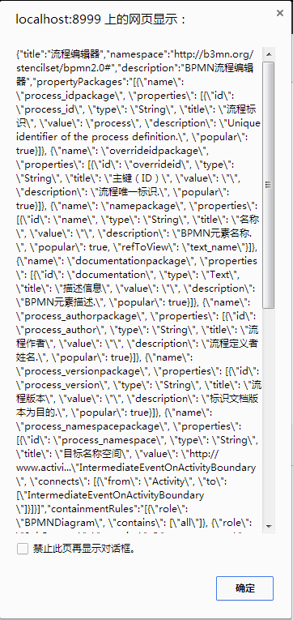

所以程序中默认使用的eval("this._jsonObject =" + response.responseText)没给转换成json对象，给转成了json字符串，造成了里面的任何属性都获取不到是undefined，需要再转换一次才能变成json对象，造成里面所有的属性都取不到，困扰了2天了终于解决了（估计可能是少了哪个包也不知道是哪个环节出错了，但是后台不报错，网上也看到一些朋友遇到这问题也是使用了shiro，但是应该不是shiro的问题，我估计可能是activiti-json-converter-5.19.0.jar包有什么依赖包，我没有导入，导致在读取stencilset.json时，里面的转义字符也被返回成字符串到前台没有做处理，内部应该有处理的）

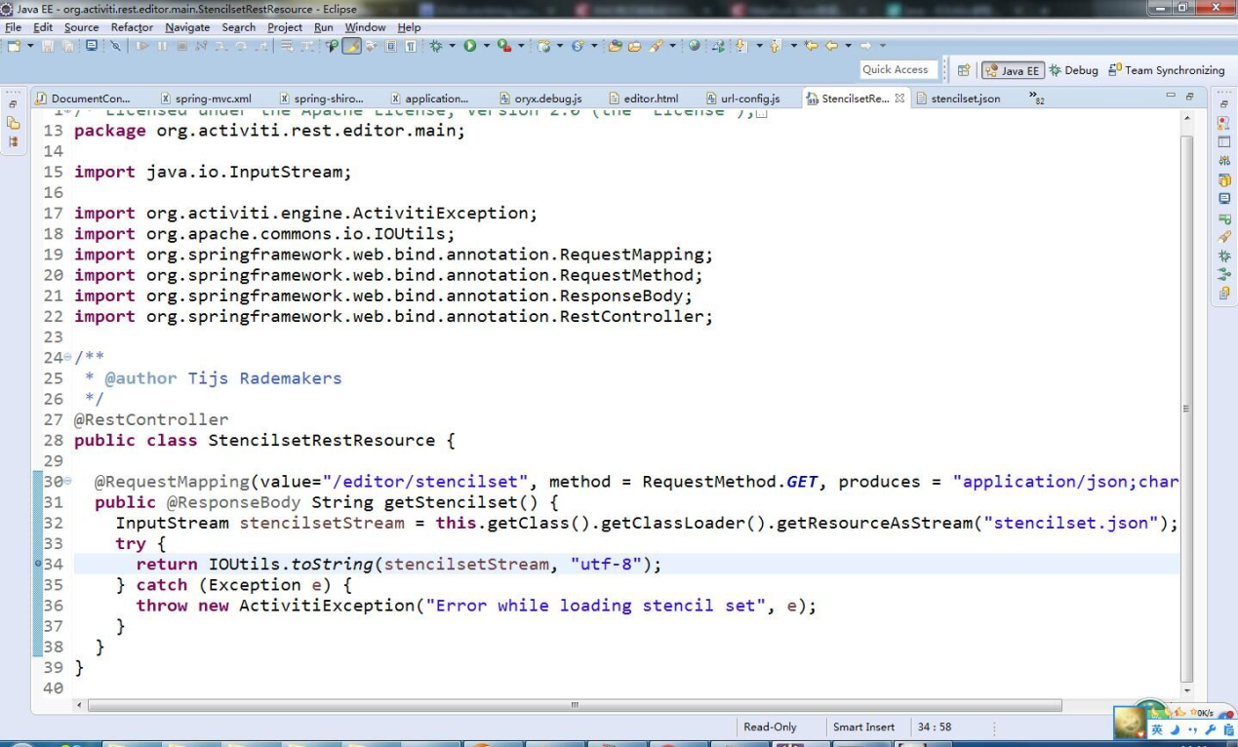

具体修改如下：

左边的工具栏是在stencil-controller.js中获取的

在72行左右添加，data就是后台返回的带有转义字符的json字符串，由于这里的是带有转义字符的完全没有转换的，因此需要转换两次，第一次转换为json字符串，第二次转换为json对象

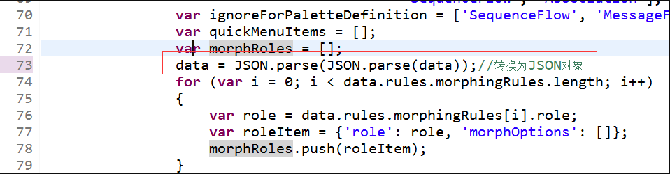

右侧和顶部是在oryx.debug.js中获取的

在8495行左右

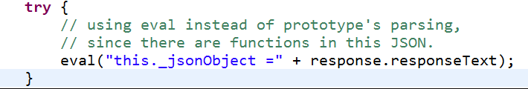

添加转换为json对象

